Foto | Bestandsnaam | Fotobijschrift
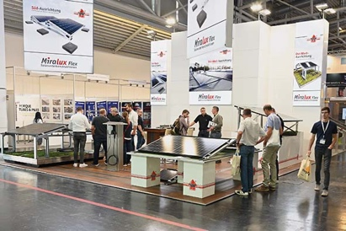 | RichardBrink_Intersolar2023_01 | Op de Intersolar Europe 2023 in München exposeerde de firma Richard Brink zijn veelzijdige zonnepaneel-onderconstructies.  Foto: Richard Brink GmbH & Co.
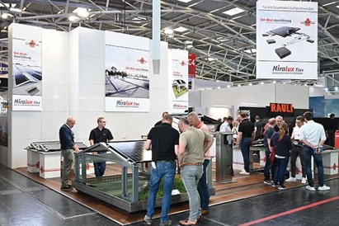 | RichardBrink_Intersolar2023_02 | Op de goed bezochte beursstand konden geïnteresseerden de beproefde systemen voor oost-west- en zuid-oriëntaties en twee nieuwe producten bekijken.  Foto: Richard Brink GmbH & Co.
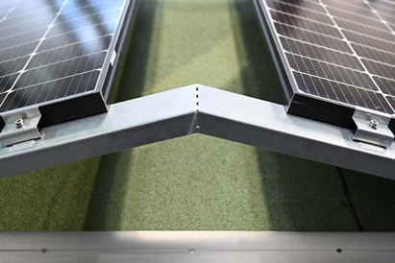 | RichardBrink_Intersolar2023_03 | De onderconstructies van de metaalwarenfabrikant, hier de Miralux Flex in de oost-west-oriëntatie, zijn dankzij de gereedschapsloze montage gemakkelijk te installeren.  Foto: Richard Brink GmbH & Co.
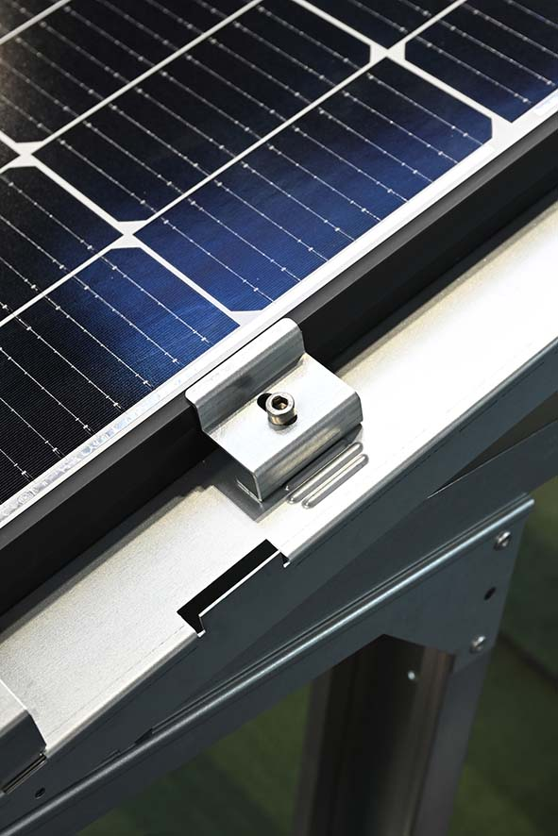 | RichardBrink_Intersolar2023_04 | De firma Richard Brink maakt vanaf nu de flexibele moduleklemmen tot de standaard voor de zonnepaneel-onderconstructie Miralux Flex. Hiermee kunnen verschillende op de markt verkrijgbare paneelgroottes flexibel bevestigd worden, ongeacht de fabrikant van de module.  Foto: Richard Brink GmbH & Co.
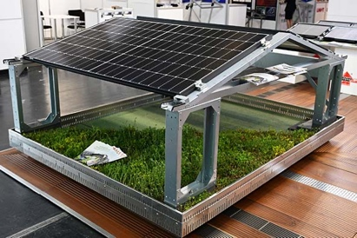 | RichardBrink_Intersolar2023_05 | Er was veel belangstelling voor de verhogingen voor groendaken als uitbreiding van de oost-west-uitvoeringen. Hiermee is een combinatie van een groendak en zonnepanelen mogelijk. En dat bij zowel bestaande als nieuwe groene daken.  Foto: Richard Brink GmbH & Co.
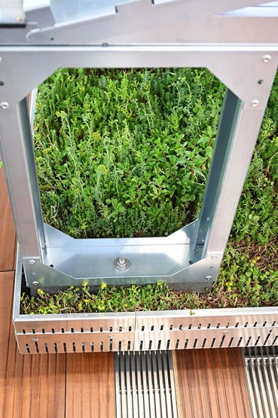 | RichardBrink_Intersolar2023_06 | De verhoging wordt direct onder de onderconstructie bevestigd. Extra ballaststenen kunnen in het bodemgebied aan de verhoging worden vastgeschroefd. Vervolgens worden ze nauwelijks zichtbaar in het groene dak geïntegreerd.  Foto: Richard Brink GmbH & Co.
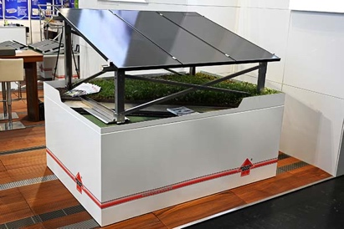 | RichardBrink_Intersolar2023_07 | De nieuwe Miralux Green maakt bij nieuwbouw het combineren van een groendak en een onderconstructie in één vast systeem mogelijk.  Foto: Richard Brink GmbH & Co.
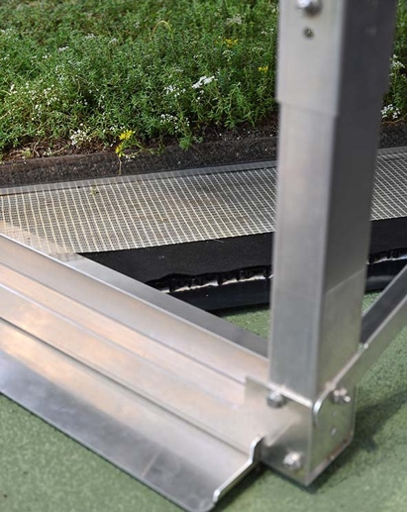 | RichardBrink_Intersolar2023_08 | Dankzij de steunplaten en glasvezelgaas over het hele oppervlak fungeert de dakbegroening tegelijkertijd als ballastlaag voor de zonnepaneel-onderconstructie.  Foto: Richard Brink GmbH & Co.
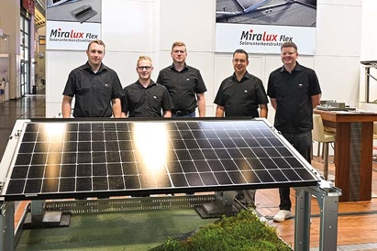 | RichardBrink_Intersolar2023_09 | Drie dagen lang stond het team van de firma Richard Brink het internationale publiek met raad en daad terzijde. De beurs was de perfecte gelegenheid voor individueel advies en persoonlijke contacten.  Foto: Richard Brink GmbH & Co.

